

**Абай ауданының жерлерін аймақтарға бөлу жобасын (схема), елді мекендердегі бағалау аймақтарының шекаралары және жер учаскелері үшін төлемақының базалық ставкаларына түзету коэффициенттерiн бекіту туралы**

Қарағанды облысы Абай аудандық мәслихатының 2021 жылғы 12 қарашадағы № 15/141 шешімі. Қазақстан Республикасының Әділет министрлігінде 2021 жылғы 22 қарашада № 25305 болып тіркелді

      Қазақстан Республикасы Жер кодексінің 8-бабының 2-тармағына, 11-бабының 1-тармағына сәйкес, Абай аудандық мәслихаты ШЕШТІ:

      1. Абай ауданының елді мекендерінің жерлерін аймақтарға бөлу жобасы (схемасы) осы шешімнің 1-қосымшасына сәйкес бекітілсін.

      2. Абай ауданының елді мекендердегі бағалау аймақтарының шекаралары және жер учаскелері үшін төлемақының базалық ставкаларына түзету коэффициенттері осы шешімнің 2, 3-қосымшаларына сәйкес бекітілсін.

      3. Осы шешім алғашқы ресми жарияланған күнінен кейін күнтізбелік он күн өткен соң қолданысқа енгізіледі.

|  |  |
| --- | --- |
| *Абай аудандық мәслихатының хатшысы* | *Д. Сакенов* |

|  |  |
| --- | --- |
|  | Абай аудандық мәслихатының 2021 жылғы 12 қарашадағы № 15/141 шешіміне 1 қосымша |

**Абай ауданының елді мекендерінің жерлерін аймақтарға бөлу жобасы (схемасы)**

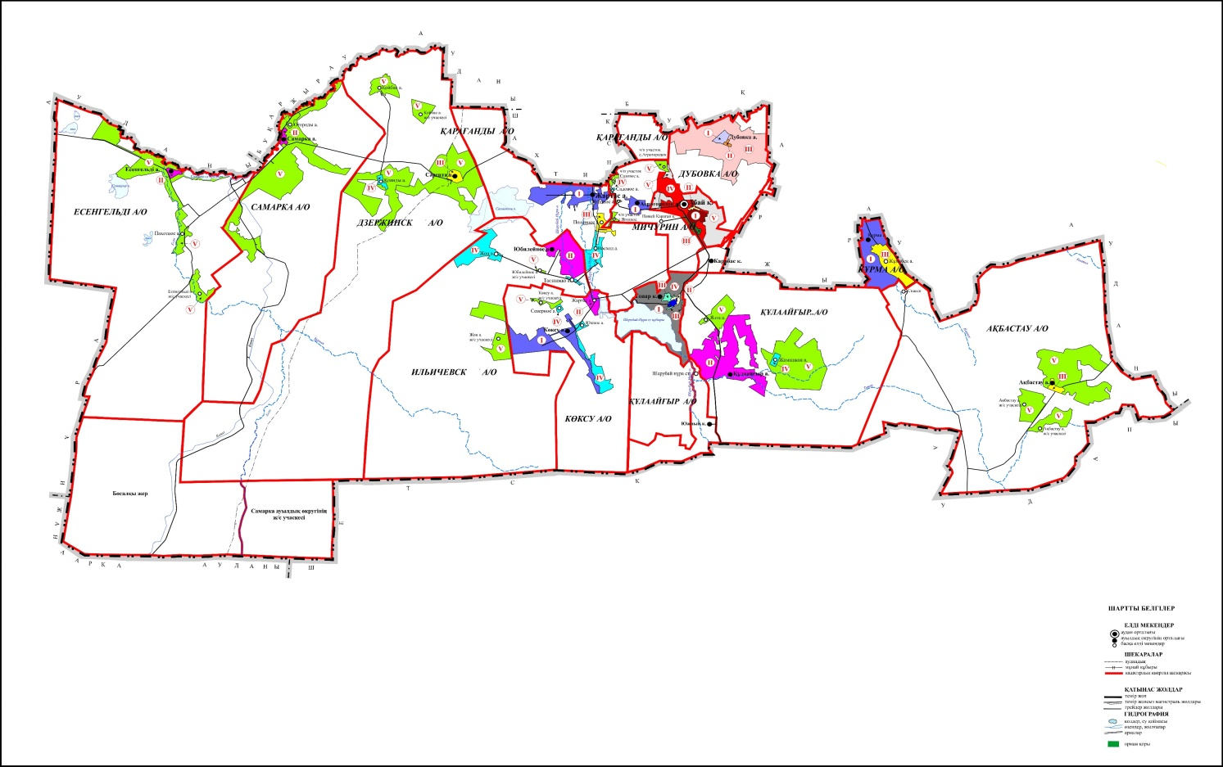

|  |  |
| --- | --- |
|  | Абай аудандық мәслихатының 2021 жылғы 12 қарашадағы № 15/141 шешіміне 2 қосымша |

**Абай ауданының елді мекендердегі бағалау аймақтарының шекаралары**

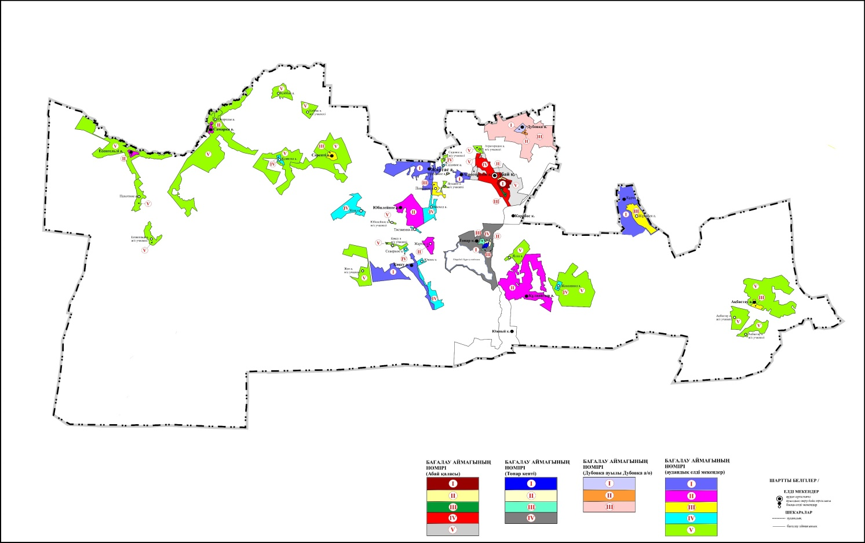

|  |  |
| --- | --- |
|  | Абай аудандық мәслихатының 2021 жылғы 12 қарашадағы № 15/141 шешіміне 3 қосымша |

**Абай ауданының елді мекендердегі жер учаскелері үшін төлемақының базалық ставкаларына түзету коэффициенттері**

|  |  |  |
| --- | --- | --- |
| Аймақ нөмері | Жер учаскелері үшін базалық ставкаларына түзету коэффициенттері | |
| I | Абай қаласы | 2,0 |
| II | 1,7 |
| III | 1,4 |
| IV | 1,2 |
| V | 1,0 |
| I | Топар кенті | 2,0 |
| II | 1,6 |
| III | 1,2 |
| IV | 1,0 |
| I | Дубовка ауылы | 1,4 |
| II | 1,1 |
| ІІІ | 1,0 |
|  | Ақбастау ауылдық округі |  |
| IІІ | Ақбастау ауылы | 1,40 |
| V | Ақбастау ауылының жоларалық учаскелері, қала құрылысы қызметіне тартылмаған және резервтік жерлер | 1,00 |
|  | Дзержинск ауылдық округі |  |
| IІІ | Сәрепті ауылы | 1,40 |
| IV | Қоянды ауылы | 1,20 |
| V | Қойбас ауылы, Қоянды ауылының және Сәрепті ауылының қала құрылысы қызметіне тартылмаған және резервтік жерлер | 1,00 |
|  | Есенгелді ауылдық округі |  |
| ІІ | Есенгелді ауылы | 1,60 |
| V | Пахотное ауылы, Есенгелді ауылының қала құрылысы қызметіне тартылмаған және резервтік жерлер | 1,00 |
|  | Ильичевск ауылдық округі |  |
| II | Юбилейное ауылы | 1,60 |
| IV | Жон ауылы | 1,20 |
| IV | Тасзаимка ауылы | 1,20 |
| V | Юбилейное ауылының жоларалық учаскесі, Жон ауылының жоларалық учаскесі | 1,00 |
|  | Қарағанды ауылдық округі |  |
| І | Жартас ауылы | 2,00 |
| ІІІ | Поливное ауылы | 1,40 |
| ІV | Восход ауылы | 1,20 |
|  | Құлаайғыр ауылдық округі |  |
| II | Құлаайғыр ауылы | 1,60 |
| IV | Жаманжол ауылы | 1,20 |
| V | Ялта ауылы, Жаманжол ауылының қала құрылысы қызметіне тартылмаған және резервтік жерлер | 1,00 |
|  | Кұрма ауылдық округі |  |
| I | Кұрма ауылы | 2,00 |
| III | Жумабек ауылы | 1,40 |
|  | Көксу ауылдық округі |  |
| І | Көксу ауылы | 2,00 |
| II | Жартас ауылы | 1,60 |
| IV | Южное ауылы | 1,20 |
| IV | Северное ауылы | 1,20 |
| V | Көксу ауылының жоларалық учаскесі | 1,00 |
|  | Мичурин ауылдық округі |  |
| І | Агрогородок ауылы | 2,00 |
| ІІІ | Ягодное ауылы | 1,40 |
| IV | Садовое ауылы | 1,20 |
| V | Агрогородок ауылының жоларалық учаскесі, Садовое ауылының жоларалық учаскесі, Ягодное ауылының жоларалық учаскесі | 1,00 |
|  | Самарский ауылдық округі |  |
| ІІ | Самарка ауылы | 1,60 |
| V | Огороды ауылы, Самарка ауылының қала құрылысы қызметіне тартылмаған және резервтік жерлер | 1,00 |

© 2012. Қазақстан Республикасы Әділет министрлігінің «Қазақстан Республикасының Заңнама және құқықтық ақпарат институты» ШЖҚ РМК